CUIDA TU SALUD FÍSICA Y MENTAL DURANTE EL DISTANCIAMIENTO SOCIAL

M

uchos países del mundo están atravesando tiempos difíciles por la pandemia Covid-19 (Coronavirus). Para evitar su propagación y lograr controlar el virus, se ha hablado mucho acerca de medidas de higiene y alimentación para permanecer con el sistema inmunológico alerta y que pueda defender al cuerpo humano del contagio; pero poca es la información existente respecto al distanciamiento social, medida primordial para evitar contraer el virus y acrecentar la pandemia.

Durante el distanciamiento social, hay que limitar el contacto físico, puedes salir de casa para lo imprescindible, realizar casi todas tus actividades regulares, como ir a la oficina, pero siempre manteniéndote alejado de las demás personas.

Hay que tomar en cuenta que los términos “distanciamiento social” y “autoaislamiento” son diferentes en significado. En el primero, hay que mantener únicamente la distancia para evitar la propagación del virus, mientras que, en el segundo, deberás permanecer alejado hasta de los miembros de tu familia, sin visitas, para evitar la propagación del virus.

Experimentar estas dos condiciones a las que el ser humano no está acostumbrado, puede resultar estresante, lo que puede impactar negativamente en el bienestar físico y mental. Por ello, te enlistamos unas estrategias que puedes seguir para mantenerte activo física y mentalmente.


MANTÉN UN ESTILO DE VIDA SALUDABLE

Deberás cuidar más la mente y el cuerpo en momentos de estrés, te recomendamos:

Comer alimentos saludables y nutritivos

Beber abundante agua para oxigenar correctamente el cuerpo

Mantenerte físicamente activo

Realizar actividades de relajación

Mantener el contacto con familia y amigos

Es importante no tomar medidas extremas distintas a las recomendadas, ya que podrían empeorar tu bienestar.

LIMITA EL ESTRÉS Y FORTALECE TU SISTEMA INMUNOLÓGICO
El Sistema inmunológico requiere de equilibrio y armonía para funcionar correctamente, el estrés excesivo puede tener un impacto negativo en su funcionamiento, por ello, es primordial llevar una dieta rica en frutas, bayas y verduras altas en vitaminas, minerales, fitonutrientes fibra y otros compuestos bioactivos que ayudan a combatir el estrés oxidativo, mantener el intestino sano y reforzar las defensas inmunológicas.
No existe un sustituto para una dieta saludable, pero los suplementos alimenticios pueden ayudar a mantener una ingesta adecuada de ciertos nutrientes en momentos de estrés o cuando estamos un poco agotados. Los productos Wellness by Oriflame están para ayudarte a vivir un estilo de vida saludable, mantener el bienestar diario y fortalecer tu sistema inmunológico con: multivitaminas y minerales (hombre/mujer), extracto de astaxantina y arándano.

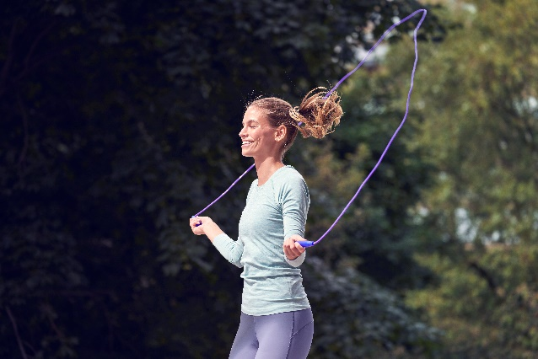
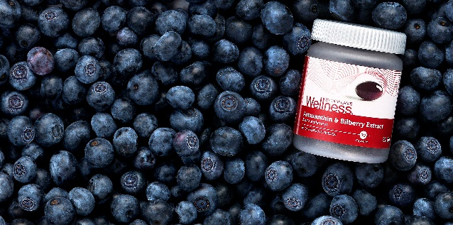
ESTRATEGIAS DE SOPORTE
Hay varias actividades que puedes hacer para permanecer saludable física y mentalmente durante el distanciamiento social:
- Trata de mantener tus horarios en la medida de lo posible, principalmente los de comida y rutina de sueño.
- Intenta salir unos minutos durante el día, aunque sea a tu jardín o terraza, la luz del día ayudará a mantenerte despierto durante el día y cansado para la noche.
- Mantén el contacto con amigos, familia y compañeros de trabajo con el uso de herramientas y plataformas digitales.
- ¡Aprovecha la oportunidad de mejorar tus habilidades culinarias! Prueba recetas nuevas con proteínas de alta calidad, fibra y grasas saludables. Nuestros productos Wellness by Oriflame pueden ser usados para preparar deliciosas recetas, ¿qué tal unas galletas con proteína?
- Programa reuniones virtuales con tus amigos y familiares, compartan historias para distraerse un poco del distanciamiento.
Por último, es importante utilizar solo fuentes confiables, para permanecer actualizados con las noticias locales y globales, la OMS o las autoridades sanitarias locales son una fuente adecuada en la que podemos permanecer al tanto.

